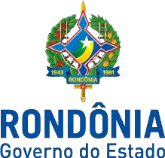
COORDENADORIA DE RECURSOS HÍDRICOS – COREH
Av. Farquar, nº 2986 – Complexo Rio Madeira – Edifício Rio Cautário – Térreo Bairro Pedrinhas – Porto Velho-RO. CEP 76.801-470
Fone/Fax: +55(69) 3212-9617/98482-8512
Email: sedamrecursoshidricos@gmail.com / coreh@sedam.ro.gov.br

REQUERIMENTO DE SOLICITAÇÃO PARA OBTENÇÃO DE OUTORGA DO DIREITO DE USO DE RECURSOS HÍDRICOS

DADOS DO REQUERENTE (PESSOA FÍSICA OU JURÍDICA)
NOME/RAZÃO SOCIAL: Centrais Elétricas do Norte do Brasil S.A - ELETRONORTE
NOME FANTASIA: ELETRONORTE
CPF OU CNPJ: 00.357.038/0039-99 |  | INSCRIÇÃO ESTADUAL:
ENDEREÇO: Rua Major Amarante, n° 513
COMPLEMENTAÇÃO: |  | BAIRRO: Arigolândia
MUNICÍPIO: Porto Velho |  |  |  | UF: RO
CEP: 76.801-180 | TELEFONE: (85) 8685-5098 |  | FAX: -
EMAIL: operacional1@hlsolucoesambientais.com.br
REPRESENTANTE LEGAL: Jader Fernandes de Jesus
FUNÇÃO DO REPRESENTANTE LEGAL: Superintendente do Meio Ambiente
CPF DO REPRESENTANTE LEGAL: 037.362.226-02
E-MAIL DO REPRESENTANTE LEGAL: operacional1@hlsolucoesambientais.com.br
TELEFONE DO REPRESENTANTE LEGAL: (085) 9.8685 - 5098

TIPO DE SOLICITAÇÃO
(x ) Nova Outorga | ( ) Regularização | ( ) Desativação | ( ) Renovação

TIPO DE RECURSO HÍDRICO
( ) Superficial | ( x) Subterrâneo

MODALIDADE DE USO DA ÁGUA
( ) Derivação/Captação Superficial | (x ) Derivação/Captação Subterrânea
( ) Lançamento de Efluentes | ( ) Obras hidráulicas
( ) Outros (especificar qual):

FINALIDADE DO USO DA ÁGUA
( ) Sem Finalidade  ( ) Abastecimento Público ( ) Esgotamento Sanitário ( ) Indústria  ( ) Mineração  ( ) Irrigação | ( ) Criação Animal ( ) Aquicultura  ( ) Termoelétrica ( ) Transposição  ( ) Aproveitamento Hidroelétrico  ( x) Consumo Humano
( ) Reservatório/Barramento/Regularização de Vazões para Usos Múltiplos ( ) Obras Hidráulicas (especificar qual):
( ) Serviços (especificar qual):
( ) Outros (especificar qual):

COORDENADORIA DE RECURSOS HÍDRICOS – COREH
Av. Farquar, nº 2986 – Complexo Rio Madeira – Edifício Rio Cautário – Térreo Bairro Pedrinhas – Porto Velho-RO. CEP 76.801-470
Fone/Fax: +55(69) 3212-9617/98482-8512
Email: sedamrecursoshidricos@gmail.com

DADOS DO RESPONSÁVEL TÉCNICO PELAS INFORMAÇÕES DO PEDIDO
TÉCNICO RESPONSÁVEL: Ramon de Oliveira Lino |  |  | CREA:321536CE | UF: CE
ENDEREÇO: Rua Valdomiro Francisco Oliveira, n° 3357
COMPLEMENTO: LIFE Q7 S1, Porto Feliz Machadinho do Oeste 020
MUNICÍPIO: Machadinho do Oeste |  |  |  | UF: RO
CEP: 76868-000 | DDD: 085 | TELEFONE: 98685 5098 | FAX: -
E-MAIL: tecnico3@hlsolucoesambientais.com.br

ATIVIDADE DESENVOLVIDA
ATIVIDADE DESENVOLVIDA: Transmissão de Energia
ENDEREÇO: BR- 364- Sentido Porto Velho – Acre, S/N
BAIRRO/DISTRITO/SETOR: Zona Rural
MUNICÍPIO: Porto Velho | UF: Rondônia
NOME DA PROPRIEDADE: Subestação Coletora
COORDENADAS GEOGRÁFICAS DO LOCAL DA ATIVIDADE: Latitude: 08°54.769’S e Longitude:
063°57.437’W

Responsabilizo-me, solidariamente ao requerente, pelas informações deste requerimento.

RAMON DE OLIVEIRA LINO
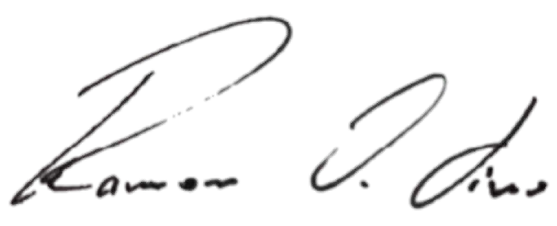
Geólogo CREA nº 321536CE

Requeiro por este instrumento a Outorga do Direito de Uso de Recursos Hídricos, de acordo com o que estabelece o Decreto Estadual n° 10.114, de 20 de setembro de 2002, que regulamenta a Lei Complementar n° 255, de 25 do janeiro de 2002, que Institui a Política, cria o Sistema de Gerenciamento e o Fundo de Recursos Hídricos do Estado de Rondônia e dá outras providências.

Termos em que, Para Deferimento

Porto Velho, 22 de março de 2021.

Assinado de forma digital por JADER FERNANDES DE
JADER FERNANDES DE

JESUS:03736222602
JESUS:03736222602
Dados: 2021.03.29 15:35:41 -03'00'

Jader Fernandes de Jesus Superintendente do Meio Ambiente
CPF nº 037.362.226-02

